Kontakt przez Messenger (szukamy Ewa Brzezińska) lub pocztę (ewa__brzezinska@o2.pl)
07.04
Temat: Powtórzenie materiału z rozdziału 6. Samoocena.
- Otwieramy podręczniki na str. 51. Zwracamy uwagę na obrazek i listę produktów. Przypominamy sobie co oznaczają podane wyrazy. Słuchamy nagrania https://www.dropbox.com/s/w9k6ntc3uzzqqch/NEA_Pol_L2_Tk2_54.mp3?dl=0
i mówimy yes jeśli Remy lubi dany produkt lub no jeśli nie lubi.
- Przyglądamy się tabeli, wskazujemy produkty i podajemy ich nazwy. Podajemy zdania o upodobaniach Colette o Linguiniego, zgodne z podaną buźką.
- W zeszytach ćwiczeń robimy ćw. 15 str. 49. Wybieramy 3 osoby z rodziny i pytamy ich czy lubią dane produkty używając zwrotu Do you like…?, następnie rysujemy buźki i uzupełniamy zdania zgodnie z tabelką.
08.04
Temat: Wielkanoc – nauka słownictwa. Nauka rymowanki.
- Otwieramy podręczniki na str. 71. Czytamy wyrazy. W zeszytach robimy słowniczki obrazkowe.
- Słuchamy nagrania https://www.dropbox.com/s/7efv3reneg8jixr/NEA_Pol_L2_Tk3_43.mp3?dl=0
i powtarzamy usłyszane słowa. Następnie słuchamy drugiej części nagrania i odpowiadamy na usłyszane pytania. Najlepiej jest zatrzymywać nagranie po każdym pytaniu żeby zdążyć z liczeniem.
- Słuchamy rymowanki z ćw. 2. https://www.dropbox.com/s/66pyakkil5w0adg/NEA_Pol_L2_Tk3_44.mp3?dl=0
Następnie staramy się przeczytać ją samodzielnie.
- Robimy ćw. 1 i 2 str. 69 z zeszytu ćwiczeń.
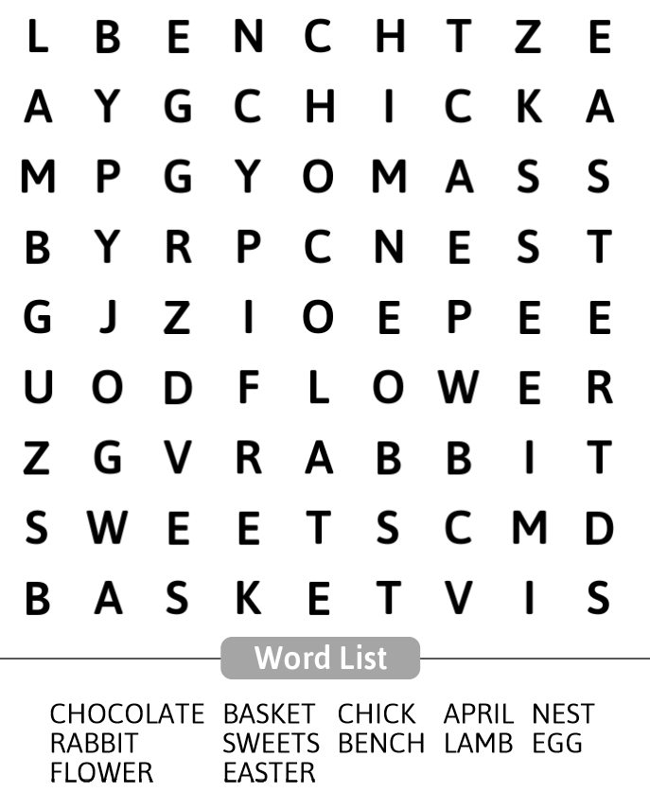
- Dla chętnych: drukujemy wykreślankę, rozwiązujemy ją i wklejamy do zeszytów.

